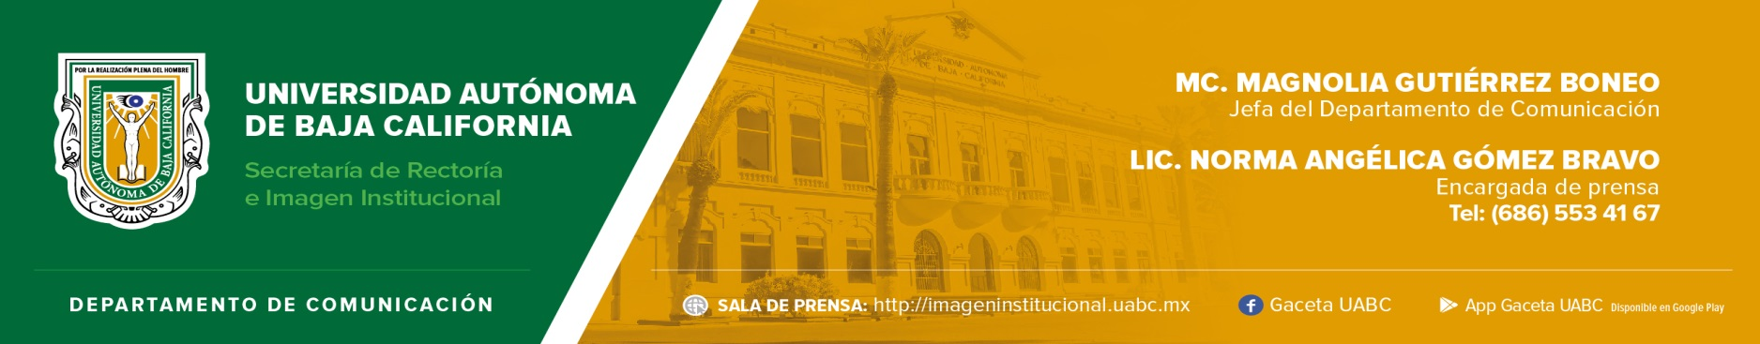
BOLETÍN 025/2019-1

Cumple UABC con transparencia y rendición de cuentas

- Entrega informe anual sobre el ejercicio 2018 al Itaipbc.

Mexicali, BC., martes 26 de febrero de 2019.- La Universidad Autónoma de Baja California (UABC) en cumplimiento con la Ley General de Transparencia y Acceso a la Información Pública, entregó el informe anual relativo a los tópicos de la materia sobre el ejercicio 2018.

El Rector de la UABC, doctor Daniel Octavio Valdez Delgadillo, entregó un informe al contador Octavio Sandoval López, Comisionado Presidente del Instituto de Transparencia y Acceso a la Información Pública del Estado de Baja California (Itaipbc), ya que este órgano garante es la instancia revisora en términos de Ley.

Dicho informe presenta el cumplimiento de obligaciones, cantidad de solicitudes de acceso a la información recibidas, cómo fueron atendidas y en qué tiempos. Además, la UABC agregó un extracto de las actividades llevadas a cabo en torno a transparencia, protección de datos y gestión documental.

Expuso el doctor Valdez Delgadillo que la UABC es líder en transparencia y rendición de cuentas, por lo que seguirá trabajando para seguir marcando pauta, pero sin descuidar sus funciones sustantivas. “La UABC tiene una vocación académica y eso le ha ayudado; nos hemos dedicado a hacer academia por eso tenemos indicadores altos”.

El contador Sandoval López destacó que la UABC es la institución que ha fijado pauta en el tema de transparencia y también en el gobierno abierto, por lo que recientemente la institución que preside otorgó un reconocimiento a la Máxima Casa de Estudios. Manifestó que un punto fuerte de la Universidad es la credibilidad, ya que da evidencia y certeza de que los recursos públicos se aplican en los términos que corresponden.

Por su parte, la Secretaria de Transparencia y Acceso a la Información Pública de la UABC, maestra Karina Cárdenas Rodríguez, manifestó que la UABC es y seguirá siendo un referente en materia de transparencia a nivel estatal y nacional. “Con este informe anual se reitera el compromiso de ser y dar ejemplo de transparencia. Con este informe cumplimos con la Ley y seguimos posicionados como un sujeto obligado líder en materia de transparencia”, expresó.

Agregó que la intención es mantener ese liderazgo por lo que, además de dar cumplimiento a la normatividad, también se crearán mecanismos propios que permitan un acceso a la información de primera mano a través del portal de transparencia de la UABC, que estará a disposición de la comunidad universitaria y sociedad en general.

